УП по ТОМУ №2
«Кормление тяжелобольных пациентов, ведение документации.
Личная гигиена тяжелобольного пациента, профилактика пролежней».
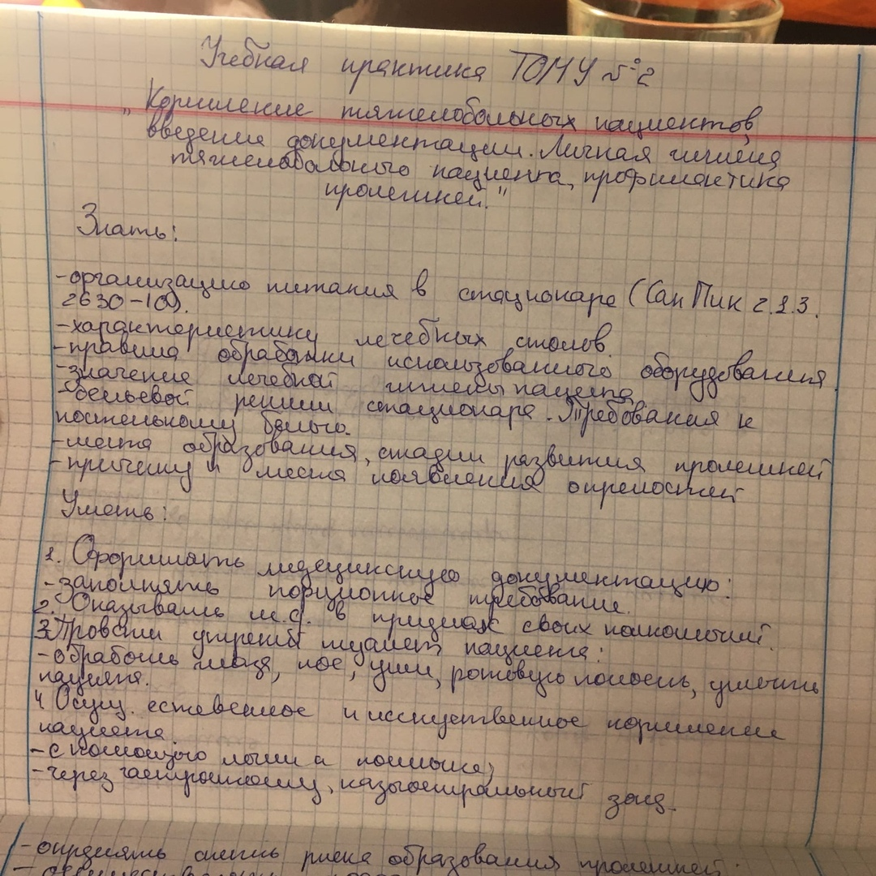

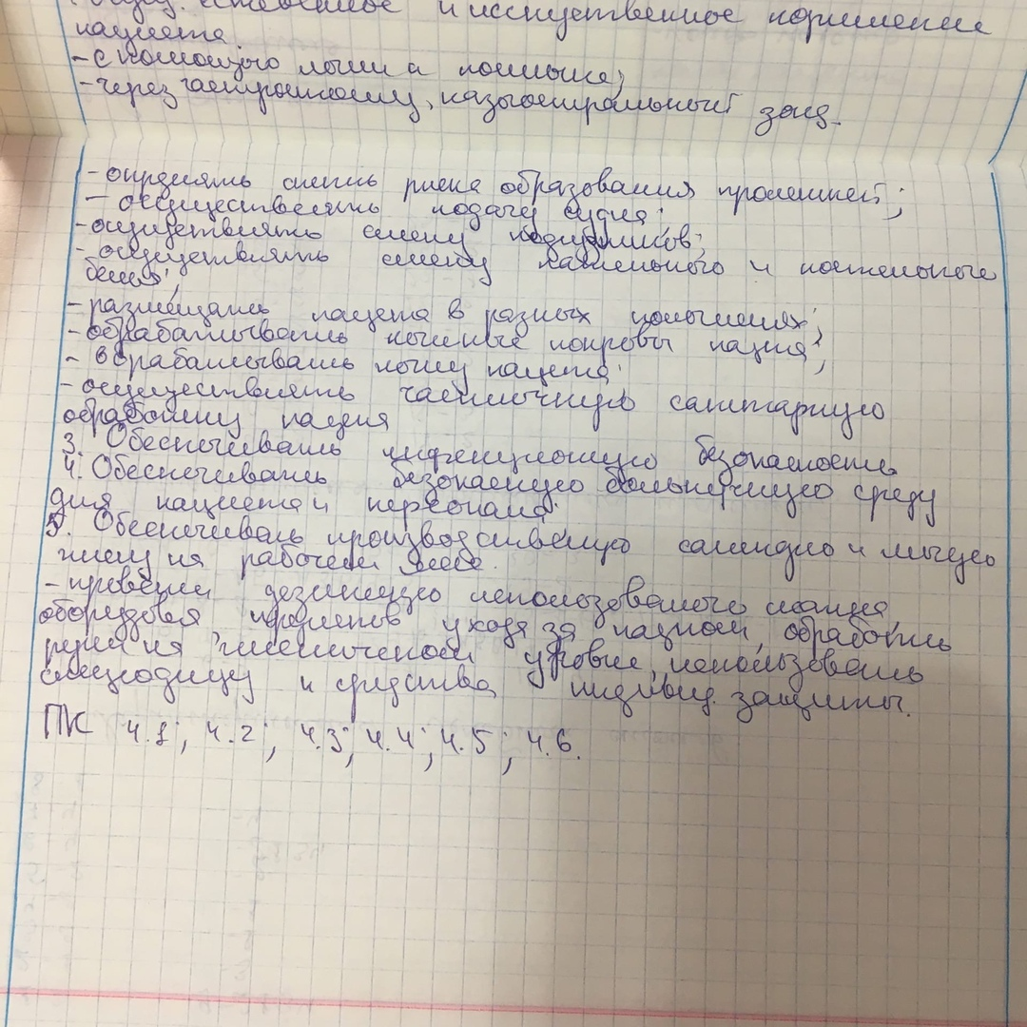
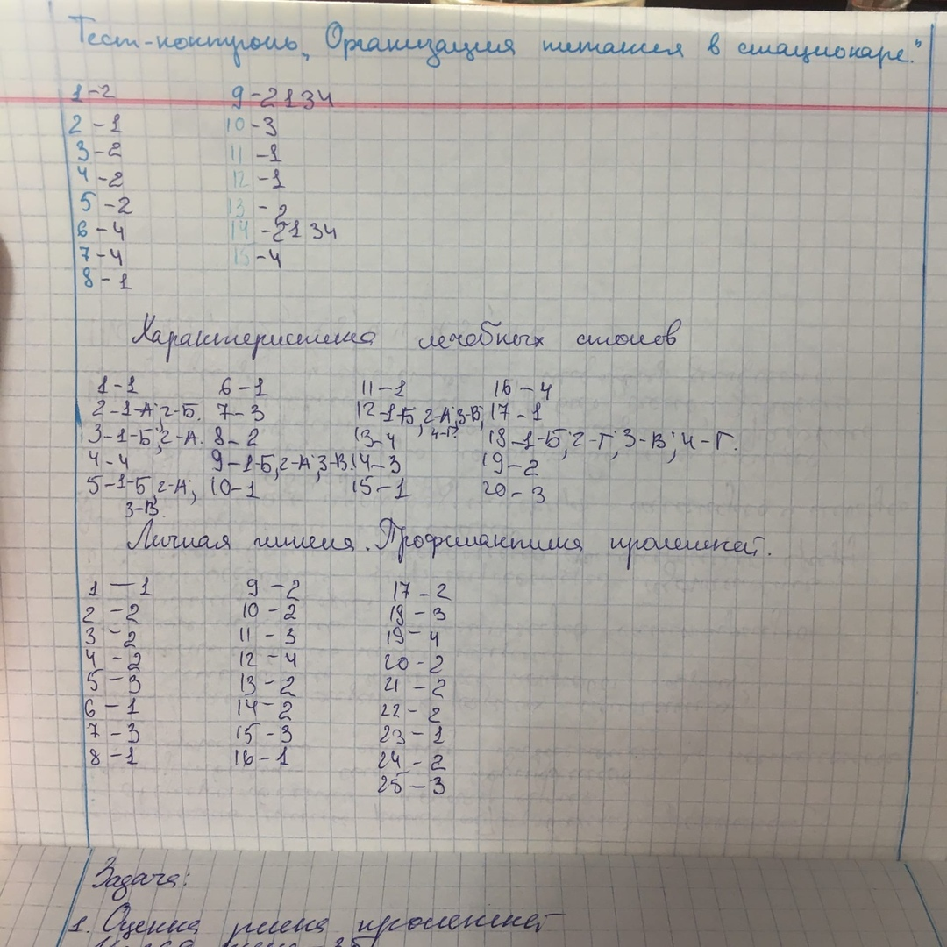
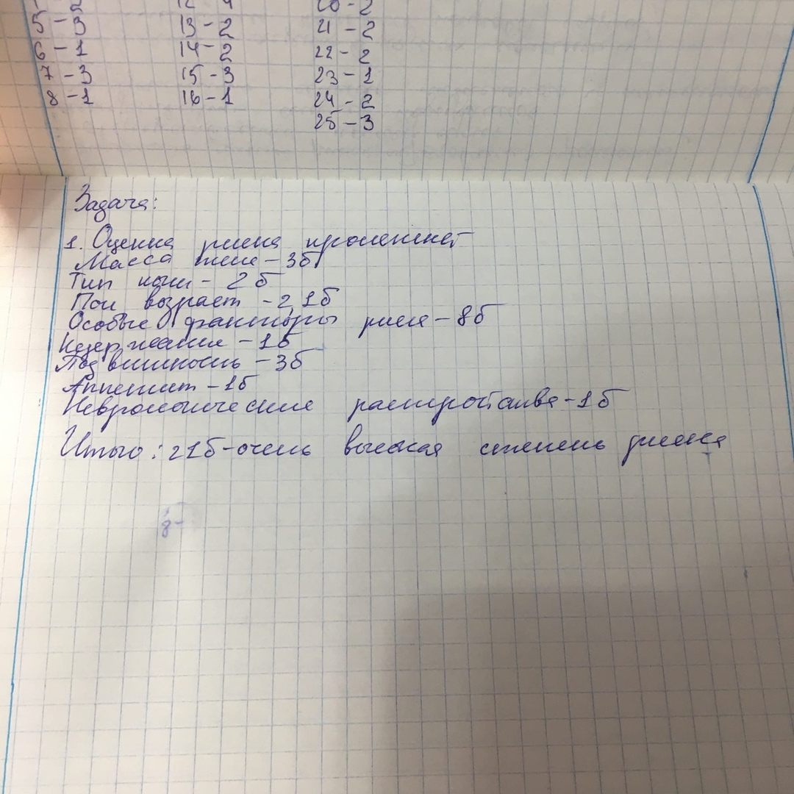
АЛГОРИТМЫ
- Алгоритм Уход за полостью рта https://vk.com/videos273040380?z=video273040380_456239385%2Fpl_273040380_-2
- Алгоритм Обработка глаз https://vk.com/videos273040380?z=video273040380_456239386%2Fpl_273040380_-2
- Алгоритм Обработка носовых ходов https://vk.com/videos273040380?z=video273040380_456239387%2Fpl_273040380_-2
- Алгоритм Обработка наружного слухового прохода https://vk.com/videos273040380?z=video273040380_456239388%2Fpl_273040380_-2
- Алгоритм частичной санитарной обработки пациента, обтирание пациента https://vk.com/videos273040380?z=video273040380_456239389%2Fpl_273040380_-2
- Алгоритм Мытье ног тяжелобольному в постели, стрижка ногтей https://vk.com/videos273040380?z=video273040380_456239390%2Fpl_273040380_-2
- Алгоритм Осуществление ухода за волосами тяжелобольного пациента https://vk.com/videos273040380?z=video273040380_456239391%2Fpl_273040380_-2
- Алгоритм Подача судна пациенту https://vk.com/videos273040380?z=video273040380_456239393%2Fpl_273040380_-2
- Алгоритм Применение мочеприемника https://vk.com/videos273040380?z=video273040380_456239394%2Fpl_273040380_-2
- Алгоритм Уход за наружными половыми органами и промежностью у женщин, мужчин https://vk.com/videos273040380?z=video273040380_456239395%2Fpl_273040380_-2
- Правила одевания подгузника https://vk.com/videos273040380?z=video273040380_456239400%2Fpl_273040380_-2
- Алгоритм Смена постельного белья продольным способом https://vk.com/videos273040380?z=video273040380_456239398%2Fpl_273040380_-2
- Алгоритм Смена постельного белья поперечным способом, выполняют два человека https://vk.com/videos273040380?z=video273040380_456239398%2Fpl_273040380_-2
- Алгоритм Смена нательного белья https://vk.com/videos273040380?z=video273040380_456239403%2Fpl_273040380_-2
- Алгоритм бритье пациента https://vk.com/videos273040380?z=video273040380_456239401%2Fpl_273040380_-2
- Алгоритм Профилактика пролежней https://vk.com/videos273040380?z=video273040380_456239402%2Fpl_273040380_-2
- Алгоритм Кормление тяжелобольного с ложки и поильника https://vk.com/videos273040380?z=video273040380_456239404%2Fpl_273040380_-2
- Алгоритм Кормление тяжелобольного через назогастральный зонд https://vk.com/videos273040380?z=video273040380_456239405%2Fpl_273040380_-2
- Алгоритм Кормление пациента через гастростому https://vk.com/videos273040380?z=video273040380_456239406%2Fpl_273040380_-2

